采购需求

一、采购需求表

  名  内  容 | 称 | 吉安县城市体检和城市更新专项规划编制服务项目
数量 |  | 详见第五章“采购需求”
服务期 |  | 详见第五章“采购需求”
服务地点 |  | 详见第五章“采购需求”
备注 |  | /

二、采购需求

（一） 服务需求
序号 | 服务需求 | 数量 | 单位
1 | 吉安县城市体检 | 1 | 项
2 | 吉安县城市更新专项规划（含重点片区城市更新片区策划） | 1 | 项
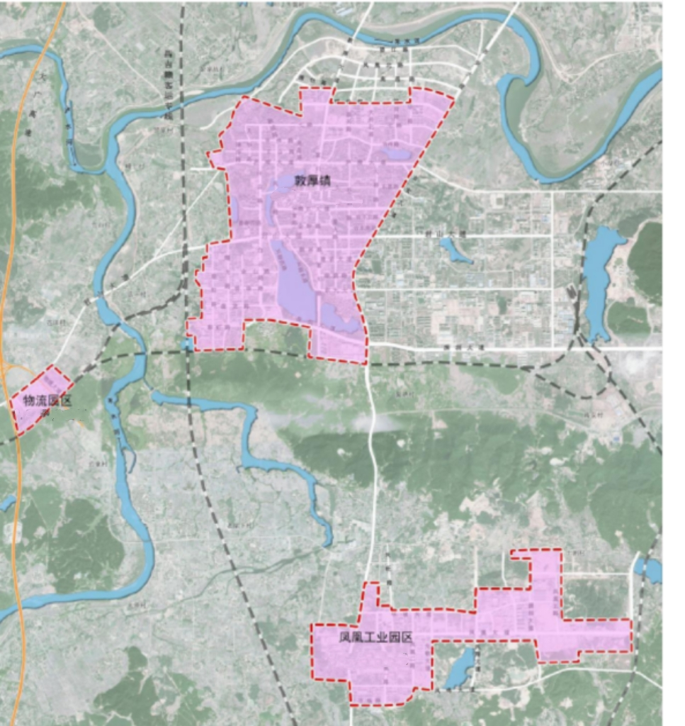

一、吉安县城市体检

（一）城市体检范围与对象
本次城市体检范围及面积：吉安县城区、凤凰园区、物流园区、吉州窑陶瓷产业园区及现代农业示范园，共计面积约25.8平方公里。

（二）工作内容
为全面深化城市体检工作，一体化推进城市体检与城市更新，精准查找城市发展短板弱项，持续提升城市建设治理水平和人居环境质量，根据住房城乡建设部《关于全面开展城市体检工作的指导意见》(建科[2023]75号)《关于深入开展2026年城市体检工作的通知》(建办科[2026]16号)及江西省住房和城乡建设厅《关于印发2026年江西省城市体检工作方案的通知》(赣建科设[2026]13号)要求以及国家、省、市相关最新文件等文件精神。
城市体检工作包括城市综合体检、重点片区城市体检、城市专项体检和城市居民问卷抽样调查等方面内容。
通过明确城市体检范围与对象、完善体检指标体系、进行指标数据采集、开展居民问卷抽样调查、开展分析评价、回溯治理成效、形成问题清单、整治建议清单、编制城市体检报告等工作流程，按时保质高效完成吉安县城市体检工作。
根据评估结果，结合城市居民问卷抽样调查，综合相关领域工作成效及突出问题，分析识别出城市发展的短板和问题，在开展城市综合体检的过程中，要强化对往年城市体检问题的整治情况进行“回头看”，回顾往年城市体检提出问题的整改情况和治理措施实施成效。通过城市体检全面掌握城市各层级行政管理单元发展情况，发现主要问题所在，科学制定整治措施和建议，逐步实现补短板、守底线、惠民生、提品质等工作任务。

（三）城市体检成果
应在体检评估指标分析和居民抽样问卷调查结果基础上，编制城市体检报告，城市体检报告由文本、图纸和附件等三部分组成。城市体检指标应形成过程及结果电子矢量数据库，居民满意度（意愿）调查和体检分析评估应形成书面报告。
1.文本：应包括城市体检工作概述、指标体系构建情况、指标分析诊断与综合评价、居民抽样问卷调查、问题清单与整治建议清单、治理对策与行动建议等内容。
2.图纸：应包括涉及体检指标要求的相关图纸，各地可通过汇总社区、街区的问题台账，分板块进行空间可视化表达，形成覆盖全部建成区的“问题地图”。并增加各维度、各板块的“问题地图”，强化问题分析的系统性与空间化。
3.附件：应包括指标调查表、问题台账、问题清单、整治建议清单、项目建议清单等内容。

（四）成果格式与要求
（1）体检成果格式应有纸质成果和电子成果两类。文本和图纸按A3 或 A4 规格打印、装订，提交最终纸质成果 5 套。成交供应商需向采购人提供以上设计成果的全套电子成果文件，要求报告内容采用DOC或PDF格式，图形内容采用DWG、SHP和JPG格式文件。
（2）成交供应商提交的体检成果内容与深度应符合国家、省市相关法律法规、标准规范的相关要求，并通过成果验收。

二、吉安县城市更新专项规划（含重点片区城市更新片区策划）

（一）规划范围
本次城市更新专项规划（含重点片区城市更新片区策划）范围为吉安县城区、凤凰园区、物流园区、吉州窑陶瓷产业园区及现代农业示范园，面积约32.3平方公里。要体现重点片区城市更新片区策划、提出建立城市更新项目库。

（二）规划主要内容
根据《中共中央办公厅国务院办公厅关于持续推进城市更新行动的意见》《江西省城市更新条例》《江西省城市更新工作指引（试行）》等文件精神，吉安县城市更新专项规划编制含重点片区城市更新片区策划主要内容如下，未明确的内容以国家、省、市相关最新文件为准。

1.城市体检评估
结合同步编制的吉安县城市体检报告成果，建立发现问题、解决问题、评估效果、巩固提升的工作路径，精准识别城市存在的问题短板。

2.城市更新成效与挑战
基于吉安县城市体检评估，阐述近年来吉安县城市更新主要成效和主要挑战。

3.城市更新目标
提出吉安县城市更新指导思想、总体目标及近远期分阶段目标。

4.城市更新策略与行动
围绕人民关切，根据《意见》提出的8项城市更新主要任务，分别对既有建筑改造利用，城镇老旧小区整治改造，完整社区建设（“好社区”建设），老旧街区、老旧厂区、城中村等更新改造，城市功能完善，城市基础设施建设改造，城市生态系统修复，城市历史文化传承等提出城市更新策略与行动。

5.城市更新分类指引
按类别对历史文化要素、老旧住区、老旧厂区、老旧市场、老旧街区、老旧设施、低效用地等提出更新指引。

6.城市更新片区划分与指引
更新片区是联动激活高价值更新潜力资源，整体焕新城市结构性重点空间，激发城市动力和活力再生，有序推进更新项目的重要空间单元。针对吉安县各类地区现状物质环境、功能结构、发展条件、更新资源禀赋等差异，分解传导国土空间总体规划对于中心体系、产业区和生活圈等关键要素的空间布局，划定更新片区并提出更新指引。

7.实施机制与政策保障
搭建组织机制，构建“城市更新专项规划、更新片区策划方案、更新单元（项目）实施方案”三级更新规划传导体系，探索“部门协同”的政策支持等。

8.近期城市更新项目指引（清单）
落实国空要求，聚焦更新重点区域；对接更新行动计划，推进更新项目实施。

9.其他相关要求。
本项工作内容按研究内容单独提交研究成果。

（三）服务期限
本项工作服务期为5年左右，具体分为三个阶段：第一阶段，完成规划初步成果的编制及报批报备；第二阶段，开展规划期中论证评估，根据评估结果视情况调整规划；第三阶段，进行规划期末评估，形成评估报告。

（四）规划编制成果
成果主要包含规划文本、图表、其他支撑材料三个部分。

（1）规划文本
包括总则、城市体检、规划目标、重点任务、城市设计引导、片区指引、项目库、保障措施八部分，以 WORD 、PDF 格式提供。

（2）图表
规划图表是规划文本的空间化、可视化表达，需与文本保持一致。其中图纸包括更新对象分布图、更新任务规划图、城市设计引导图、更新片区划分图、更新片区引导图、更新项目实施计划表等。
电子数据成果的文本正文采用 WORD 格式或 PDF 格式。图纸采用 JPG 格式，图纸比例宜采用1：2000-1：10000，图纸目录和表达内容可根据需要拆分与增减。

（3）附件（其他支撑材料）
包括城市体检报告、专题研究、会议纪要、部门意见、专家论证意见等。

三、拟派人员要求
1.响应单位拟派的项目负责人须具有注册城乡规划登记证书。须提供开标前六个月（不含开标当月）任意一个月的在本单位缴纳社保证明材料。
2.其他设计人员（设计团队）：响应单位拟派本项目的其他设计人员应专业齐全（至少具备结构、市政道路、给排水、风景园林、测绘、规划专业人员各一名，各专业设计人员应具有中级及以上工程师职称证书，所有参与投标设计团队成员须为本单位正式职工，响应文件中须提供人员专业证书扫描件及社保证明，社保证明为开标前六个月（不含开标当月）任意一个月的在本单位缴纳社保证明材料；【拟投入本项目的岗位人员须为不同人员，同一人不得兼任不同的岗位】；

